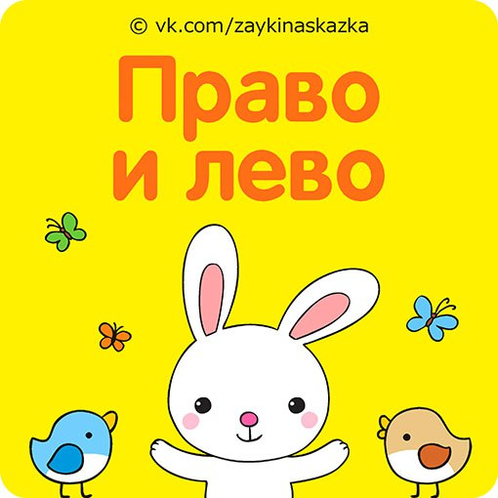
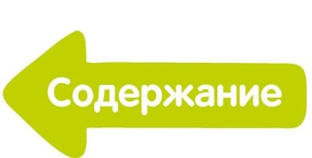
ПРАВО И ЛЕВО:
КАК НАУЧИТЬ РЕБЕНКА ОРИЕНТИРОВАТЬСЯ?
Многие скажут, что у маленького ребенка большой необходимости в применении понятий «верх-низ» и «право-лево» до выхода в «большой мир» нет. И будут не правы.
Оказывается, пpocтранственные представления служат основой, на которой выстраиваются высшие психические процессы – мышление, письмо, чтение, счет. И если учесть, что мозг дошколенка развивается очень динамично, то родителям стоит добавлять к каждому общению с малышом еще и небольшую познавательную нагрузку. Посему, знакомя кроху с понятиями «верх – низ – право – лево», мамы и папы ненавязчиво создают очень полезную «зону ближайшего развития», на которой успешно произрастают самые разнообразные знания и практические навыки. И чем раньше малыш услышит и пощупает их своим мышлением, тем быстрее и крепче усвоит и будет успешнее применять их на практике.
Для того чтобы помочь маленькому человечку узнать пространственные элементы, где право, где лево, нужно учитывать особенности его восприятия и мышления. До трех лет малыш воспринимает только то, что видит и осязает непосредственно. При этом внимание непоседы неустойчиво, переключение с объекта на объект происходит хаотично, многократно возвращаясь к одному и тому же. Результат «исследований» окружающего пространства его интересует мало: то, что необходимо, ему и так дадут.
ОРИЕНТИРУЕМСЯ. ЗНАКОМИМСЯ С ОКРУЖАЮЩИМ МИРОМ
У ребенка отсутствует мотивация достижения конкретных целей. Малышу гораздо более интересен сам процесс знакомства с окружающим миром. Поэтому, как минимум, бесполезно ругать малыша за бесцельное, на ваш взгляд, околачивание возле знакомых объектов во время ежедневных прогулок. Ибо кроха нарабатывает банк чувственных образов, который позже послужит базой для освоения мышления и речи.
Память малыша до двух лет ассоциативна, то есть возможность что-либо вспомнить основана на способности узнать объект, вызвавший яркую эмоциональную реакцию. И только к трем годам начинает формироваться конкретная память, дающая способность описать словами события, заново их переживая. Выводы из вышеперечисленного таковы:
• познаем пространство играя, постоянно вовлекая малыша в процесс познания (при этом не рекомендуется начинать игру в месте незнакомом малышу);
• во время игры провоцируем у ребёнка появление положительных эмоций и сразу же пресекаем игровые занятия, как только они начинают утомлять;
• многократно вводим незамысловатые пространственные обозначения в ежедневные ритуалы (умывание, принятие пищи, прогулки и так далее).
УЗНАЕМ И ЗНАЕМ
Первая ось, существование которой становится понятным малышу, как только он начал ходить, – вертикальная. Если ваш малыш уверенно может пересечь комнату, не опускаясь на четвереньки, значит «верх» и «низ» для него уже практически освоены. Теперь осталось только ввести эти понятия в его речь: «Смотри, солнышко, ножки внизу, а головушка вверху» или «Вставай на ножки, поднимайся вверх. Садись, потихонечку опускайся вниз». К полутора годам малыш начинает покорять диваны и стулья, самостоятельно пытаясь на них забраться. Вот вам и повод для произнесение слов «вверх» и «вниз».
Не обязательно искусственно создавать обучающую ситуацию – для начала достаточно включения взрослого в спонтанные действия ребенка. Например, маленький верхолаз пытается спуститься со стула, держась ручками за спинку стула, а ножкой нащупывая пол. Обязательно озвучьте инструктаж: « Ручкой возьмись ниже – тогда ножка достанет до пола». Аналогично можно использовать обратную ситуацию, когда малыш пытается взобраться на диван или стул: «Подними ручки вверх, еще выше, теперь подними вверх ножку».
Не забывайте, что все виды лестниц и ступенек также «поработают» в освоении тренажерами для подъема вверх и спуска вниз (естественно, под бдительным присмотром родителей – телохранителей).
РУЧКИ, НОЖКИ – НА СТАРТ!
Игра «Лево – право»
Ближе к двум годам малыш уверенно осваивает такой важный инструмент, как ложка. Это означает, что пришло время называть руки «правая» и «левая». С этого ориентационного «приручения» и начинается телесное осознание где лево, где право, которое позже перекочует в мышление и будет работать на логические процессы анализа, синтеза и сравнения. Как малышу легче запомнить «имена» своих ручек? Конечно, самый лучший вариант – посредством игр.
1. Повяжите на левую руку крохи лоскуток ткани, а на правую – тесемочку (при этом несколько раз поясните, какая отметка на какой ручке разместилась). Затем поиграйте в игру «Покажи нужную руку»: попросите кроху поднять вверх то правую, то левую руку. Через какое-то время поменяйтесь ролями.
2. Налейте в две плоских тарелки гуашевую краску контрастных цветов, попросите малыша обмакнуть руку в краску и сделать на большом листе бумаги отпечаток правой ручки, потом левой.
3. Можно прибегнуть к живописным тренировкам: пусть ребенок нарисует что-то правой ручкой, а рядом то же самое левой. Одна из ручек малыша будет менее послушной, вторая же, наоборот, выполнит практически все команды. Кстати, это будет очень потешно, особенно, если к «оберучному» рисованию подключится и мама.
4. Дайте малышу мячик и попросите бросить его вам правой или левой рукой. Поймали? Озвучьте, какой рукой поймали, какой рукой собираетесь бросить крохе. Ножки нужно начинать называть позже, когда полностью освоены верхние конечности, чтобы не запутать малыша. Ребенку, освоившему ручную грамоту, предложите прикоснуться правой рукой к правой ножке, а левой – к левой.
Надевание одежды и обуви – это еще одна ежедневная практика определения где лево и право. Как только малыш начинает предпринимать попытки одеться самостоятельно, ему можно подсказывать, например: «Правую ручку – в правый рукавчик, а левую ручку – в левый. Готово?»
Следует помнить, что понятия «спереди» и «сзади» усваиваются последними, не раньше трех лет. Но и в этом случае процесс одевания сыграет важную роль.
ПЕРВЫЕ УРОКИ
Можно поставить в ряд несколько игрушек, машинок, вагончиков, солдатиков и определить, кто стоит справа, слева, кто спереди, а кто сзади. Играйте в догонялки. Это тоже отличное упражнение по ориентированию в пространстве. Сопровождайте бегалки словами: «Я бегу за тобой, а ты – впереди. Теперь я буду бежать впереди, а ты – сзади!» Малыши с большим удовольствием помогают сервировать стол. Не упускайте такую возможность потренироваться – отмечайте, что ставите чашечку перед тарелкой, а вилочку, ложечку и ножик кладете справа и слева.
УЧЕБА С НАСТРОЕНИЕМ
Склонность детей к подражанию – ваш помощник в их развитии и воспитании. Уборка в квартире, прогулка в парке – всюду, где вы вместе, используйте возможность назвать и показать, что вы делаете и какой рукой. Что вы перемещаете вверх, вниз, вправо, влево. При этом помните, что ребенок развивается «во все стороны», в каждой игре включаются все его чувства и способности.
Ближе к трем годам уже можно организовывать ориентационные игры в ВИДЕ ВЕСЕЛЫХ УРОКОВ
• Поставьте два стула, на каждый положите три – четыре одинаковых предмета и один-два разных. Попросите ребенка найти и указать отличия, называя при этом стулья: правый стул и левый стул.
• Пусть малыш, стоя посреди комнаты с закрытыми глазами попробует определить с какой стороны находится диван, а с какой – стол, где расположено окно.
• Предложите крохе рассказать игрушке маршрут ее возвращения в импровизированный домик, подсказывая направления передвижения.
• Есть возможность привлечь в игре еще одного – двух участников – пусть походят паровозиком по квартире или по двору, попутно рассказывая, что находится справа, слева, поворачивая паровоз по команде машиниста, роль которого с удовольствием исполнит Ваш малыш.
• Показывая рисунки в книжках, объясняйте, что где расположено, где лево, где право. Например: «Видишь зайка – в левом нижнем углу под кустом сидит, а с правой стороны – мишка. «.
• Позже переходите к раскрашиванию симметричных картинок. Предложите крохе зарисовать одежду клоуна, мячик, листочки. В общем не важно, что именно, главное – чтобы малыш каждую половинку раскрашивал в нужный цвет.

https://vk.com/zaykinaskazka

